**LAPORAN PRAKTIKUM**

**PERTEMUAN Ke-1**

Pengenalan Lingkungan Kerja Java



**Disusun Oleh:**

Muhammad Fitroh Amrilla (11190910000022)

Program Studi Teknik Informatika

Fakultas Sains dan Teknologi

2019/2020

1. **PEMBAHASAN**
2. Mengenali dan mempersipkan lingkungan kerja Java
3. Menerapkan langka-langkah dalam menginstal Java Development Kit
4. Membuat program sederhana dengan Java
5. Menjalankan program Java
6. Mengerjakan beberapa problem yang terjadi saat pemograman dan memberikan solusi
7. **DASAR TEORI**

Untuk bisa bekerja dengan Java, maka kita perlu melakukan penginstalan **Java Development Kit (JDK).** Setelah instalasi selesai, selanjutnya adalah melakukan penyetingan **PATH** dan **CLASSPATH** di dalam sistem. Penyetingan PATH sangat berguna untuk memberitahu sistem dimana kita meletakan file-file utama Java (diantaranya java, javac, jdb, dan lain lain). Sedangkan penyetingan CLASSPATH sangat berguna untuk memberitahu sistem dimana kita meletakan fle-file class yang akan kita libatkan dalam program kita. Penyetingan CLASPATH ini biasa melibatkan dua item, yaitu tanda . (titik) yang menandakan direktori kerja dan tools.jar yang berisikan kumpulan file-file library standar yang disediakan Java.

1. **PERCOBAAN**

**Percobaan : Membuat Aplikasi Hello World**

Langkah percobaan :

1. Tuliskan kode program berikut pada notepad

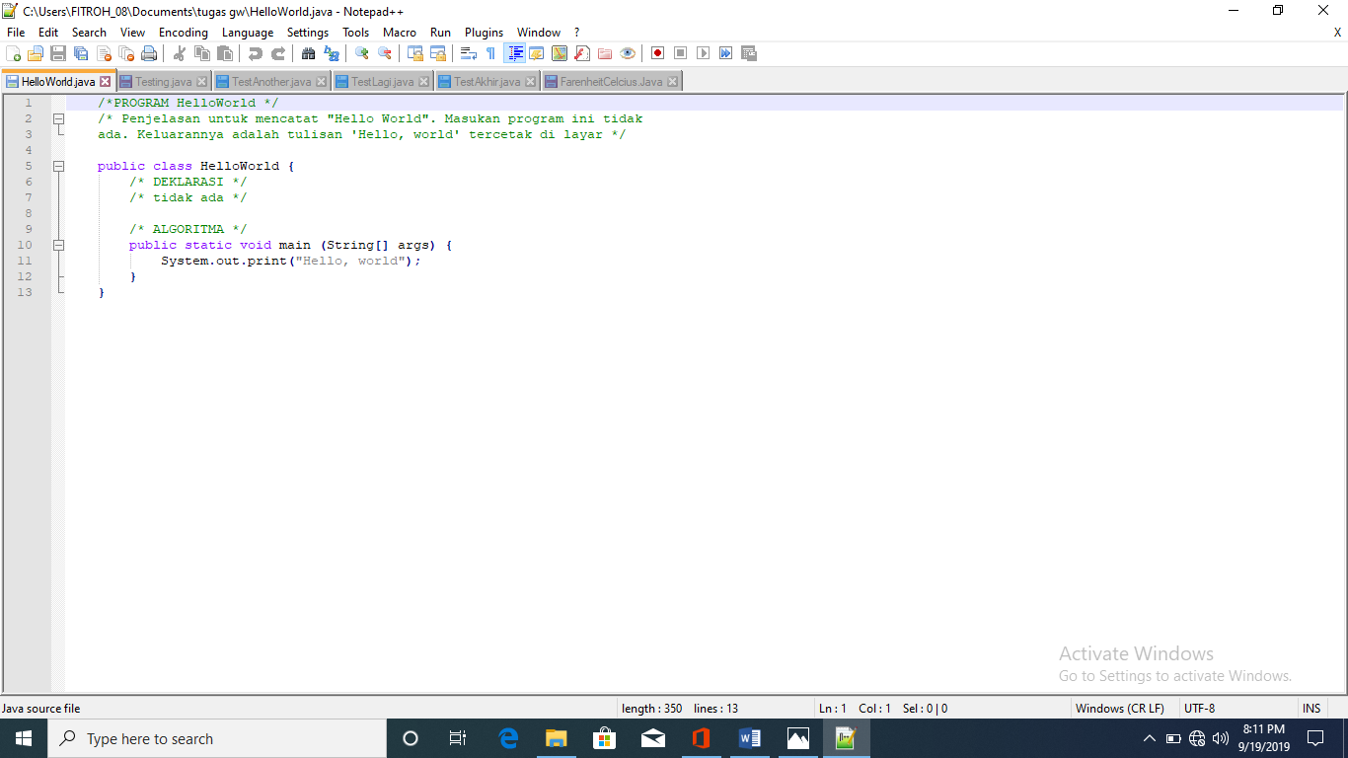

1. Simpanlah file dengan nama HelloWorld.java

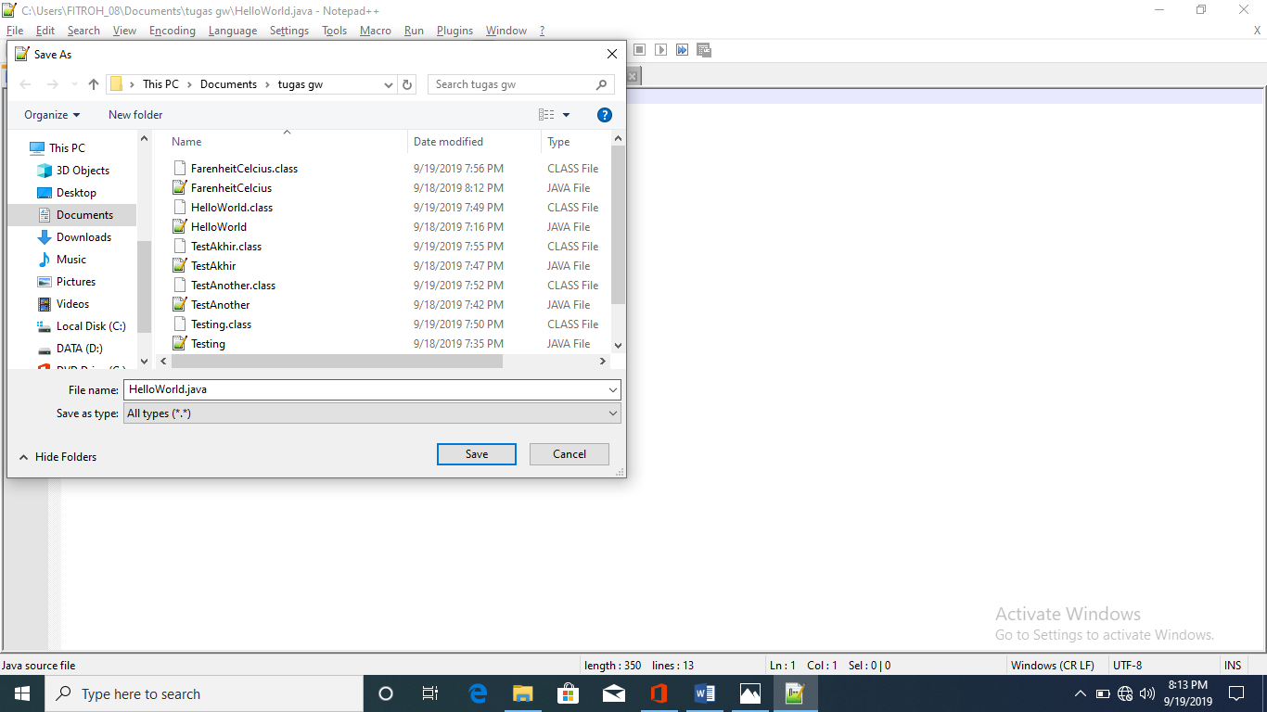

1. Bukalah command prompt dan masuk pada letak file HelloWorld.java

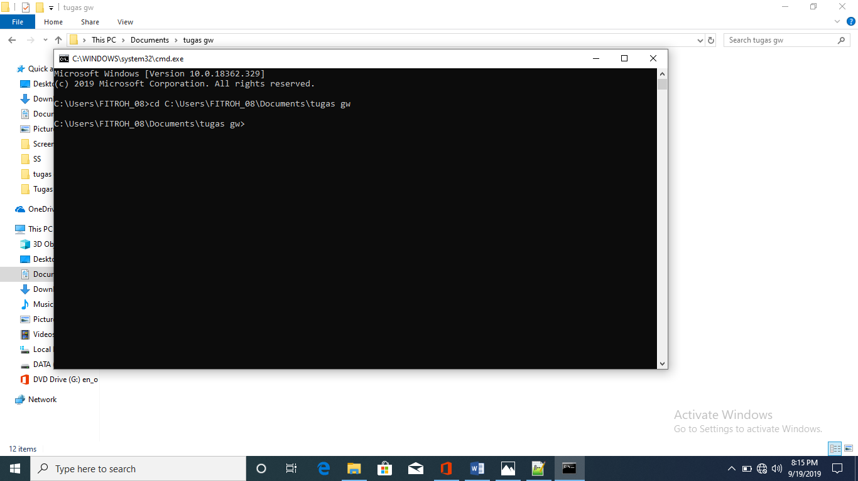

1. Compile file tersebut dengan menggunakan Javac HelloWorld.java

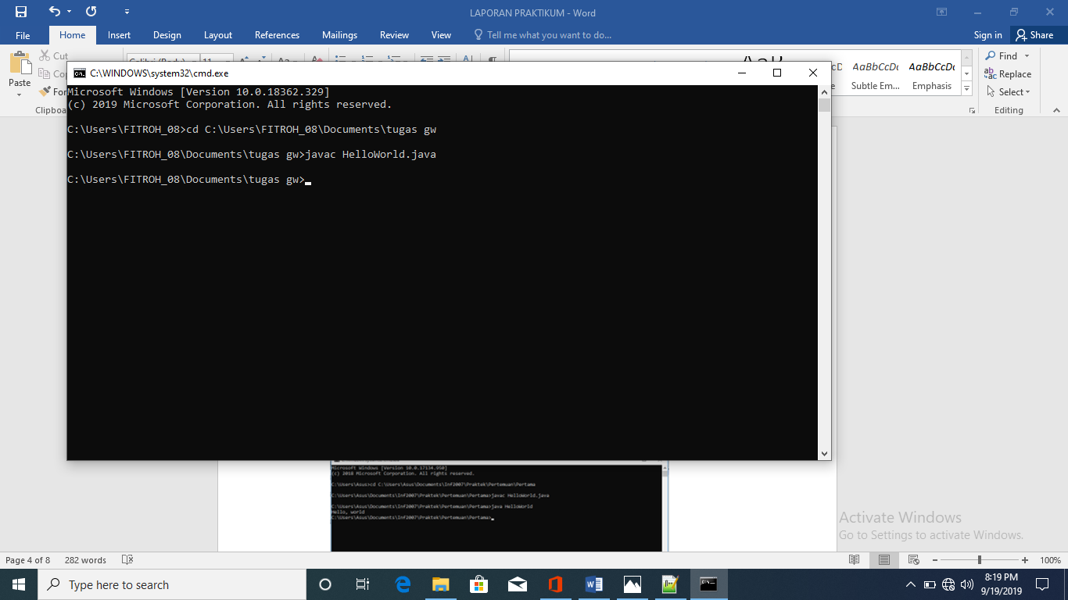

1. Eksekusi file dengan menggunakan Java HelloWorld. Maka muncul text “Hello, World”

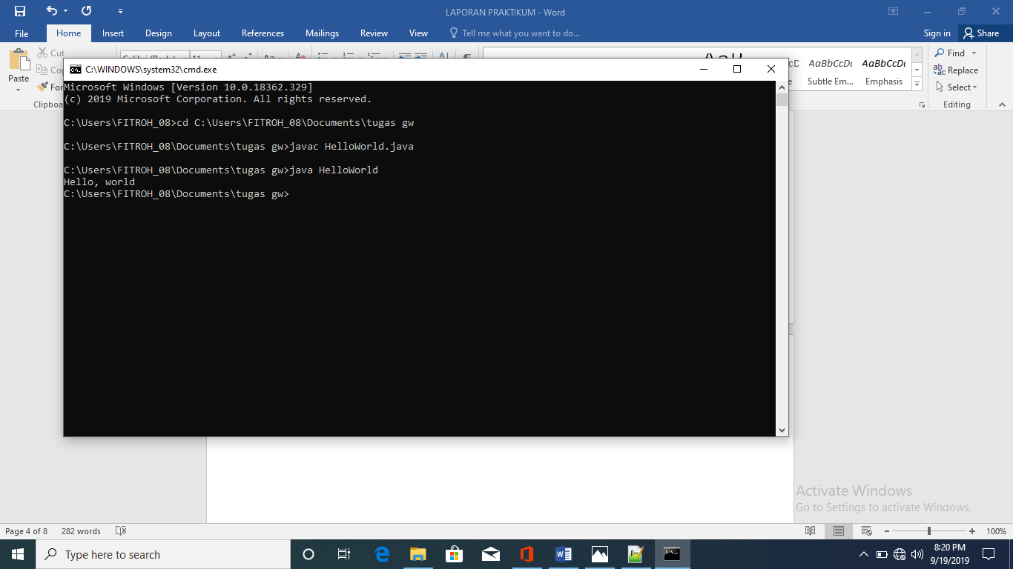

**LATIHAN**

1. Kesalahan : nama file harus sesuai dengan nama class

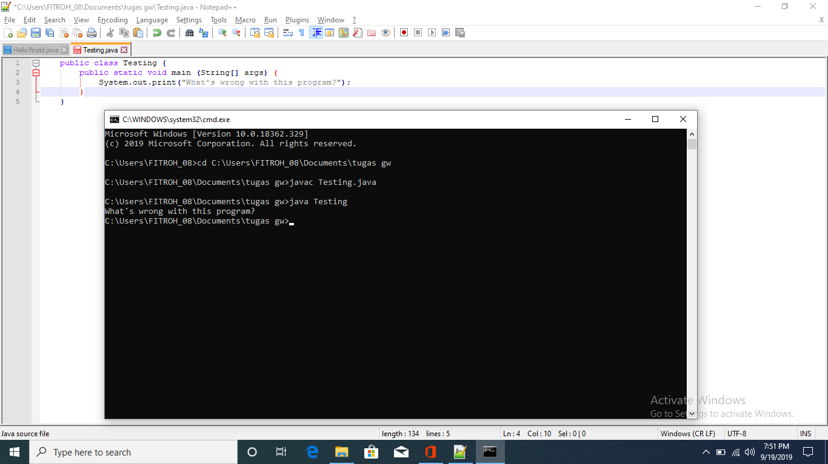

1. Kesalahan : tidak boleh ada 2 class. 1 class hanya boleh ada 1 program.

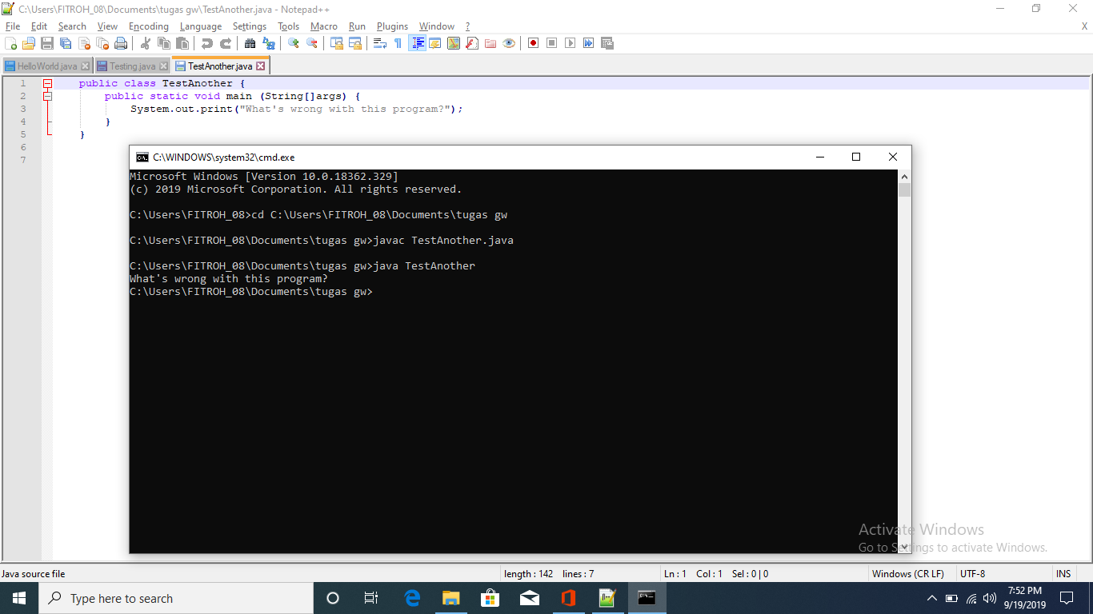

1. Kesalahan : kekurangan symbol [] setelah kata String.

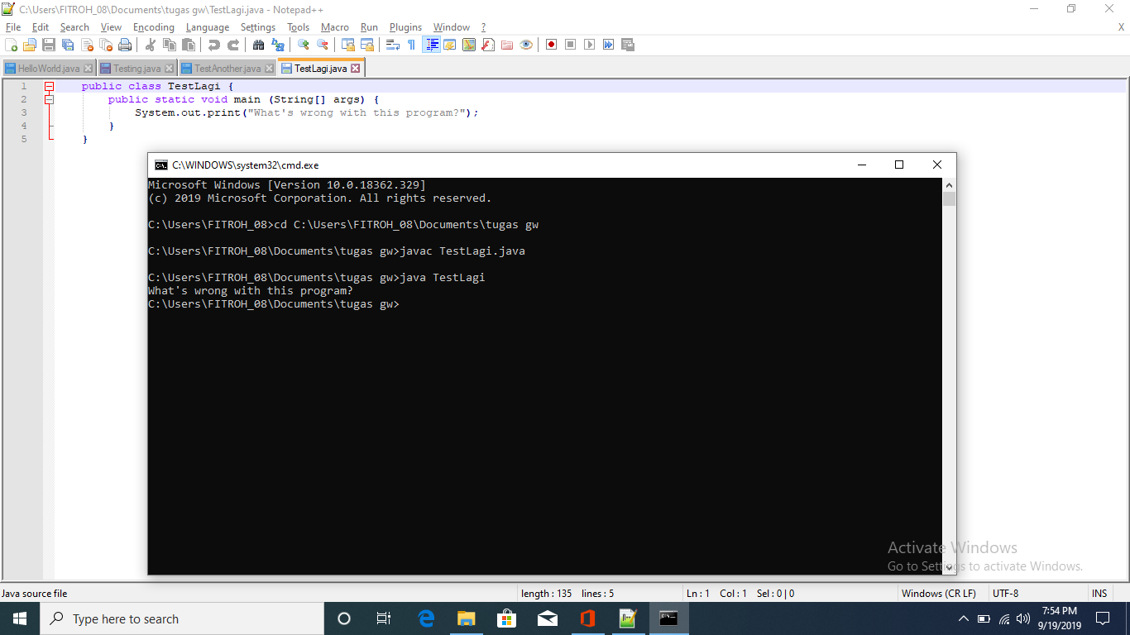

1. Kesalahan : tidak ada kata static.

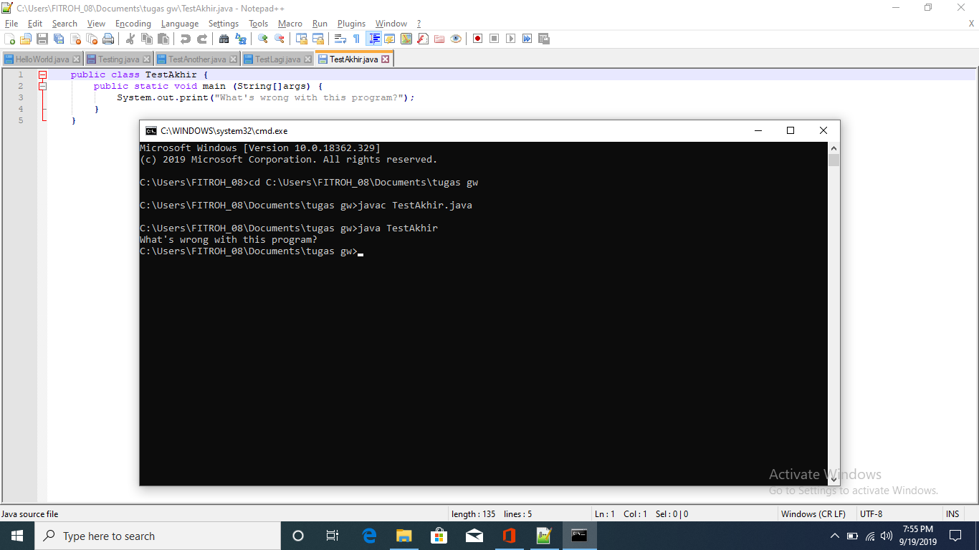

1. Konversi Farenheit-Celcius

